COMUNIDADE ZOOPLANCTÔNICA NO RESERVATÓRIO DE RIBEIRÃO DAS LAJES: VARIAÇÃO ESPACIAL E SAZONAL DA BIOMASSA

Rafael Lacerda Macedo⁽¹⁾; Leonardo Coimbra e Souza⁽²⁾; Priscila Gomes Rosa⁽³⁾; Daniel da Silva Farias⁽⁴⁾; Christina Wyss Castelo Branco⁽⁵⁾.

⁽¹⁾ Bolsista IC/PIBIC, Departamento de Zoologia; Instituto de Biociências; Universidade Federal do Estado do Rio de Janeiro, RJ/RJ, rafaell261@hotmail.com; ⁽³⁾ priscila.rosa.ecol@gmail.com; ⁽⁴⁾ scouterboy@gmail.com; ⁽⁵⁾ Professora Dra. (Orientadora), Departamento de Zoologia; Instituto de Biociências; Universidade Federal do Estado do Rio de Janeiro, RJ/RJ, cbranco.unirio@gmail.com.

RESUMO – Grande parte do zooplâncton possui ciclo de vida curto e responde rapidamente às modificações ambientais, desse modo, a composição de táxons assim como a abundância desses organismos podem ser alterados, em função de variações do meio, sendo de grande utilidade como indicador biológico – tanto a composição de espécies como a sua biomassa. Com o objetivo principal de acompanhar a variação da comunidade zooplanctônica do reservatório de Ribeirão das Lajes, observando a variação espacial e temporal da comunidade em termos de biomassa, foram feitas coletas do zooplâncton, utilizando-se filtragem em rede de plâncton de 68μm, através de arrastos verticais na zona eufótica. Foram feitas coletas em 5 pontos, com características hidrodinâmicas diferentes, por um período de 32 meses. Como resultado, a comunidade apresentou 208 espécies distintas e as variações na densidade, bem como a biomassa dos grupos, não se relacionaram com padrões sazonais climatológicos, tais como existência de seca ou chuva e nem com padrões limnológicos, referentes a existência de estratificação ou mistura da coluna d’água. Entretanto, a distribuição da biomassa nos diversos grupos zooplanctônicos sofreu influência da existência de condições lênticas e lóticas nos diferentes pontos amostrados. Além disso, foi observado que tanto o protozooplâncton como o grupo dos rotíferos apresentaram baixa representatividade em relação à biomassa, apesar de serem grupos taxonomicamente diversos no reservatório.

Palavras-chave: Zooplâncton. Qualidade de água. Biomassa em carbono. Reservatório.

Introdução
Zooplâncton é um termo genérico para um grupo de organismos heterotróficos de diferentes categorias sistemáticas, tendo como característica comum à coluna d’água como habitat principal. Em estudos de ecossistemas de águas continentais, a análise das comunidades zooplanctônicas reveste-se de significativa importância para que se obtenha uma compreensão adequada das condições existentes no meio aquático. Devido a seu ciclo de vida relativamente curto, este grupo responde rapidamente a variações ambientais, sendo por isso, a sua composição de espécies e seu "standing crop" indicativos da qualidade da massa d'água em que se encontram (APHA, 1985; KUCZYNSKI, 1987; BRANCO et al., 200, 2002; JEPPESEN et al., 2011). A biomassa do zooplâncton e sua distribuição entre os organismos de diferentes tamanhos são importantes determinantes da herbivoria por parte de peixes planctófagos, da regeneração de nutrientes e da produtividade do ecossistema (ESTEVES e SENDACZ, 1988; MATSUMURA-TUNDISI et al., 1989; SEDACZ et al., 2006). Modificações na estrutura e na dinâmica dessa comunidade podem produzir mudanças em toda a estrutura trófica de um reservatório. Apesar da existência de diversos estudos referentes a comunidades zooplanctônicas em reservatórios brasileiros, são ainda escassos os que abordam a quantificação da biomassa zooplanctônica e sua variação espacial e temporal. O carbono é um dos principais constituintes da biomassa dos seres vivos, sendo responsável por aproximadamente 50% do peso seco, na maioria dos casos. Sendo assim, ele vem sendo utilizado como unidade universal em estudos sobre ecologia energética, permitindo comparar a dinâmica de ecossistemas muito diferentes entre si (ARAÚJO e PINTO-COELHO, 1998). O Reservatório de Lajes, localizado entre os Municípios de Piraí e Rio Claro, no Estado do Rio de Janeiro, foi construído entre 1905 e 1908 a partir do barramento do Rio Piraí, de onde provem o seu maior volume, e de Ribeirão das Lajes para a geração de energia e é atualmente considerado como de Classe Especial, isto é, águas utilizadas para abastecimento público mediante simples cloração. Além disso, a Mata Atlântica no entorno é bastante preservada e o reservatório conta com uma profundidade média de 15m, com pontos que variam de 1 a 40 metros, e uma área superficial de 40km². O abastecimento para cerca de um milhão de pessoas residentes nos municípios de Seropédica, Itaguaí, Mangaratiba, Baixada fluminense e ainda bairros do Município da Cidade do Rio de Janeiro tornam fundamentais pesquisas relacionadas à conservação da qualidade de suas águas. Embora extremamente importante em termos de volume como reservatório de água potável, este reservatório tem sido considerado um ecossistema altamente vulnerável a eutrofização principalmente devido ao seu alto tempo de retenção hídrica (300 dias) que contribui para o enriquecimento gradativo/eutrofização. Este estudo teve o objetivo de acompanhar a variação da comunidade zooplanctônica do reservatório de Ribeirão das Lajes em cinco pontos de coleta distribuídos ao longo do reservatório por um período de 31 meses consecutivos bem como observar a variação espacial e temporal da comunidade em termos de riqueza e biomassa em carbono. Vale ressaltar que o estudo da comunidade zooplanctônica é importante não só para estudos de fins ecológicos, mas também em Zoologia Aplicada, pois, além da importância de grupos taxonômicos como indicadores da qualidade da água, vários grupos também têm sido cultivados intensamente para serem utilizados como biomassa alimentar em cultivos de interesse comercial.

Material e Métodos
Foram realizadas amostragens mensais de maio de 2011 a dezembro de 2013, em cinco pontos do reservatório de Ribeirão das Lajes. Para coleta do zooplâncton foram realizados arrastos verticais na zona eufótica da coluna d’água. A zona eufótica foi estimada em três vezes a profundidade de Secchi. O arrasto foi realizado com rede de plâncton com 68μm de abertura de malha e 30 cm de diâmetro. O volume filtrado de cada ponto foi medido através da fórmula V = π x r² x h, sendo r igual ao raio da rede e h igual a altura da coluna d’água amostrada. As contagens foram feitas em câmaras de Sedgewick-Rafter de 1.000 mm² de área de fundo e capacidade de 1 ml. A comunidade planctônica foi avaliada através de: 1) a riqueza específica, medida pelo número de táxons presentes em cada amostra; 2) a densidade total, através da distribuição espaço-temporal da abundância da comunidade de uma forma geral e; 3) a abundância relativa, que expressa como a densidade está distribuída entre as espécies e os grandes grupos. 4) a biomassa do zooplâncton, que foi realizada pelo cálculo do biovolume para rotíferos e protozoários e análises de regressões usando-se peso seco e tamanho corporal para micro-crustáceos, avaliados em balança com precisão de sete casas decimais (Mettler MX-5) e microscópio ótico com régua micrometrada, respectivamente.

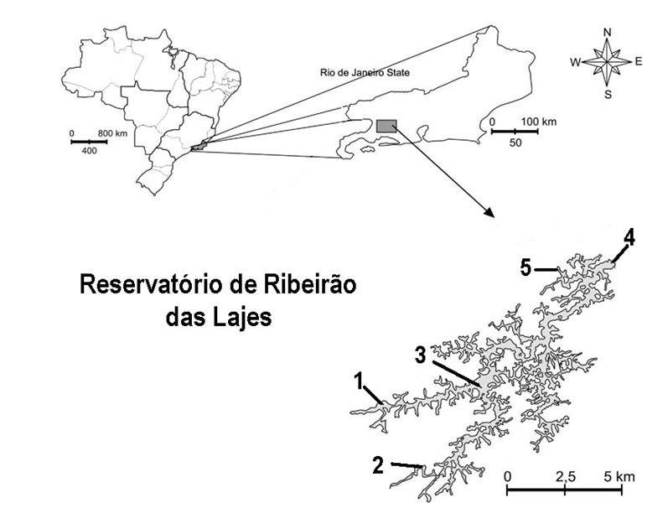
Figura1. Localização geográfica do Reservatório de Ribeirão das Lajes (22°47'18.2"S 44°01'50.8"W e representação dos 5 pontos de amostragem.

Resultados e Discussão
Com relação à análise da comunidade zooplanctônica, o presente estudo encontrou um total de 208 táxons distintos, que foram distribuídos em cinco grupos: Protozoários (67 táxons), Rotíferos (77), Cladóceros (36), Copépodos (9) e Outros (19). O grupo Outros foi formado por invertebrados pertencentes ao meroplâncton ou bentônicos normalmente associados aos sedimentos de fundo ou a vegetação marginal, mas que são encontrados com frequência na coluna d’água. Quanto à densidade, observou-se que o ponto L1 apresentou os menores valores na maior parte do período estudado. O maior incremento de densidade foi verificado no ponto L2, no mês de novembro de 2012, com uma estimativa de 22.9411 ind.m⁻³, sendo os maiores contribuintes para a densidade total os microcrustáceos e os rotíferos. Já a menor densidade foi encontrada no ponto L1, no mês de fevereiro de 2012, com um valor estimado de 27 ind.m⁻³. A biomassa da comunidade zooplanctônica apresentou padrão similar ao da densidade total variando de um mínimo de 0,02 mgC.m⁻³ à um máximo de 193 mgC.m⁻³, como pode ser visto na Figura 1. Os menores valores de biomassa foram encontrados no ponto L1, já os maiores valores de biomassa foram verificados no ponto L2. O ponto L1 está localizado próximo a entrada do maior tributário conferindo características lóticas a esta região do reservatório e o ponto L2 próximo à um tributário de menor porte e em local com características lênticas. De acordo com Baxter (1977) ambientes lóticos são classicamente vistos como ambientes inóspitos para o desenvolvimento do plâncton devido ao hidrodinamismo da massa d’água. Considerando a variação temporal da biomassa não foi observado um padrão de distribuição sazonal. Quanto à distribuição da biomassa entre os grupos zooplanctônicos, observou-se que os maiores valores da biomassa estiveram relacionados com a maior participação de microcrustáceos, principalmente copépodos, na composição do zooplâncton em quase todos os pontos e meses analisados. Os rotíferos, apesar da elevada densidade relativa contribuíram pouco para a biomassa total. A contribuição do meso e micro-zooplâncton para a biomassa foi mais evidente no ponto, L1, com características lóticas e no qual, rotíferos e protozoários também foram importantes para a biomassa zooplanctônica total, devido a menor abundancia relativa de microcrustáceos. Nos demais pontos, os microcrustáceos foram os principais participantes do macro-zooplâncton, composto por organismos de maior tamanho corporal e, consequentemente, maior biomassa.

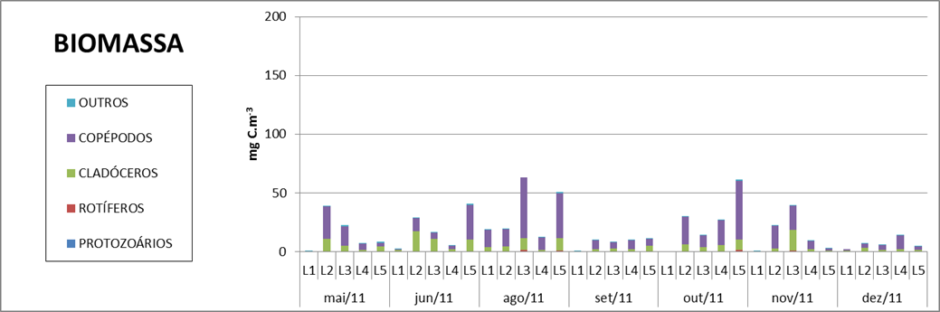
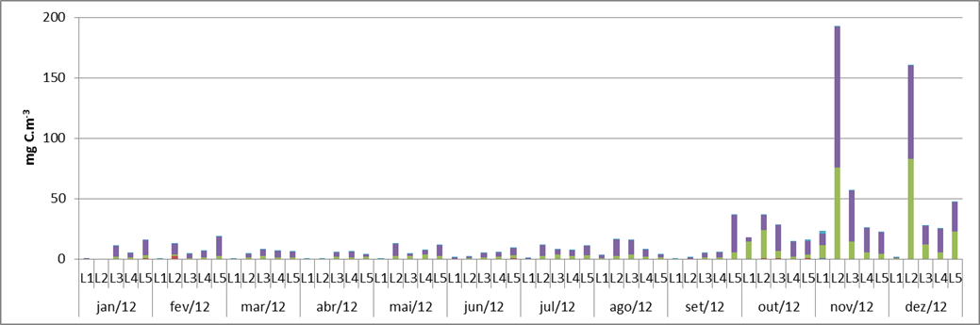
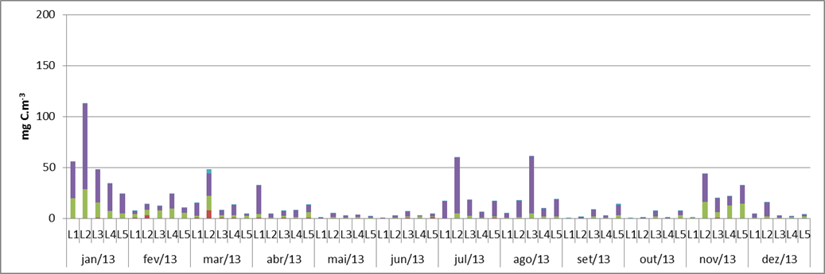
Figura 2. Biomassa total do zooplâncton (em miligramas de carbono por metro cúbico) por grupo zooplanctônico nos cinco pontos do Reservatório de Ribeirão das Lajes de maio de 2011 a dezembro de 2013.

Conclusões
Os valores médios de biomassa zooplanctônica, em termos de peso seco, foram considerados semelhantes aos encontrados em outros reservatórios de grande porte de características oligo-mesotróficas (MATSUMURA-TUNDISI ET al., 1989; SENDACZ et al., 2006). Entretanto, os valores em termos de estimativa do conteúdo de carbono foram comparáveis aos encontrados por SILVA et al. 2014 em reservatórios considerados mesotróficos com alto tempo de retenção da massa d’água. Os valores de carbono estocados na comunidade zooplanctônica, associado ao conhecimento da participação desta na cadeia trófica, mostram a importância desta comunidade no fluxo de energia e matéria entre os níveis tróficos nos ambientes aquáticos continentais, especialmente em reservatórios tropicais. O presente estudo também verificou uma importante diferença espacial entre os pontos, provavelmente correlacionada com as características hidrodinâmicas do corpo d’água. Apesar de não terem sido verificados padrões claros na distribuição temporal da biomassa, estudos futuros integrando os resultados do presente estudo com dados da comunidade fitoplanctônica e limnológicos coletados simultaneamente a presente pesquisa talvez possam elucidar os fatores envolvidos na variação espaço-temporal da biomassa zooplanctônica observada.

Agradecimentos
Agradecemos ao apoio financeiro: Light Energia S.A., Universidade Federal do Estado do Rio de Janeiro, CNPq.

Referências Bibliográficas
APHA (AMERICAN PUBLIC HEALTH ASSOCIATION) (2005). American Water Works Association, and Water Pollution Control Federation. In Standard Methods for the Examination of Water and Wastewater. 18 ed. APHA. Washington, D.C.,1268p.
ARAÚJO, M. A. R.; PINTO-COELHO, R. M. Produção e consumo de carbono orgânico na comunidade planctônica da represa da Pampulha, Minas Gerais, Brasil. Revista Brasileira de Biologia, v.58, p.405-416. 1998
BAXTER, R. M. Environmental effects of dams and impoundments. Annual Review of Ecology and Systematics, v.8, p.255-283. 1977
BERZINS, B.; PEJLER, B. Rotifer occurrence in relation to pH. Hydrobiologia, v.147: 107-116. 1987
BRANCO, C.W.C.; KOZLOWSKY-SUZUKI, ESTEVES, F. A.; SOUZA, L.C. Rotifers as environmental indicators in three coastal lagoons of the Rio de Janeiro State. Anais do V Simpósio de Ecossistemas Brasileiros: Conservação, Vitória, ES, outubro, Vol. II: 429-448. 2000.
BRANCO, C.W.C.; ROCHA, M.I.A.; PINTO, G.F.S.; GÔMARA, G. A.; DE FILIPPO, R. Limnological features of Funil reservoir (RJ, Brazil) and indicator properties of rotifers and cladocerans of the zooplankton community. Lakes & Reservoir; Research and Management vol. 7 (2): 87-92. 2002
ESTEVES, K.E.; Sendacz, S. Relações entre a biomassa do zooplâncton e o estado trófico de reservatórios do estado de São Paulo. Acta Limnologica Brasiliensia, v.11, p.587-604. 1988.
JEPPESEN, E.; NÕGES, P.; DAVIDSON, T.A.; HABERMAN, J.; NÕGES, T.; BLANK, K.; LAURIDSEN, T.L.; SᴓNDERGAARD, M.; SAYER, C.; LAUGASTE, R.; JOHANSSON, L.S.; BJERRING, R.; AMSINCK, S.L. Zooplankton as ondicators in lakes: a scienific-based plea for including zooplankton in the ecological quality assessment of lakes according to the European Water Framework Directive (WFD). Hydribiologia 676:279-297. 2011.
KUCZYNSKI, D. The rotifer fauna of Argentina Patagonia as a potential limnological indicator. Hydrobiologia, v.150, p.3-10. 1987.
MATSUMURA-TUNDISI, T.; Rietzler, A.C.; Tundisi J.G. Biomass (dry weight and carbon content) of plankton Crustacea from Broa reservoir (São Carlos, SP, Brasil) and its fluctuations across one year. Hydrobiology, v.179, p.229-236. 1989.
SENDACZ, S.; CALEFFI, S.; SANTOS-SÕARES, J. Zooplankon biomass of reservoirs in different trophic conditions in the state of São Paulo, Brazil. Brazilian Journal of Biology, v.66, p.337-350. 2006.
SILVA, L.H.S.; HUSZAR, V.L.M.; MARINHO, M.M.; RANGEL, L.M.; BRASIL, J.; DOMINGUES, C.D.; BRANCO, C.W.C.; ROLAND, F. Drivers of phytoplankton, bacterioplankton and zooplankton carbono biomass in tropical hydroeletric reservoir. Limnologica 48: 1-10. 2014.

